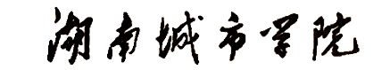
HUNAN CITY UNIVERSITY

数据结构
课程设计报告书

课题名称 | 基于哈夫曼编码的加密解密系统
姓 名 | 周昊
学 号 | 240680203
学 院 | 信息与电子工程学院
专 业 | 计算机科学与技术
指导教师 | 汪彦 副教授

2025年06月27日

- 设计任务及要求
1.设计任务
根据题目设计出相应的使用哈夫曼树加密解密系统，具体功能如下：
（1）加密功能 （2）解密功能 （3）文件操作 （4）用户交互界面
2.设计要求
（1）根据以上功能需求，自己定义合适的数据结构，并说明原因。
（2）提供友好的用户界面，方便用户操作。
指导教师签名：

2025年06月28日
二、指导教师评语

指导教师签名：
2025年06月28日

三、成绩

验收盖章
2025年06月28日
目 录
1设计目的 1
2设计课题 1
3总体设计方案 1
4详细设计 2
5系统测试与结果分析 9
6课程设计总结 12
附录：源程序清单 13

1 设计目的
本次课程设计旨在通过实现哈夫曼树密码加密与解密系统，深入理解哈夫曼编码的原理及其在数据压缩和加密领域的应用。具体目的包括：
（1）掌握哈夫曼树的构建原理和算法实现；
（2）理解变长编码的思想及其在数据压缩中的优势；
（3）掌握利用哈夫曼树进行数据加密和解密的方法；
（4）熟悉文件操作在数据存储中的应用；
（5）提升综合运用 C++ 语言解决实际问题的能力。
哈夫曼编码是一种变长前缀编码，其核心思想是为出现频率高的字符分配较短的编码，为出现频率低的字符分配较长的编码，从而达到数据压缩的目的。这种编码方式在数据压缩、信息传输和密码学等领域有着广泛的应用。

2 设计课题
课题名称
哈夫曼树密码加密与解密系统
本系统主要实现以下功能：
（1）统计输入字符串中各字符的出现频率；
（2）基于字符频率构建哈夫曼树；
（3）生成哈夫曼编码表；
（4）使用哈夫曼编码对字符串进行加密；
（5）使用哈夫曼树对编码后的字符串进行解密；
（6）将加密和解密后的结果保存到文件中；
（7）提供友好的交互界面，方便用户操作。

3 总体设计方案
系统架构：
本系统采用模块化设计，主要包含以下几个模块：
哈夫曼树构建模块：负责根据字符频率构建哈夫曼树，系统架构如图1所示。
（1）编码生成模块：负责从哈夫曼树生成各字符的哈夫曼编码；
（2）加密模块：负责使用哈夫曼编码对输入字符串进行加密；
（3）解密模块：负责使用哈夫曼树对编码后的字符串进行解密；
（4）文件操作模块：负责将加密和解密结果保存到文件；
（5）用户交互模块：负责提供菜单界面，处理用户输入。
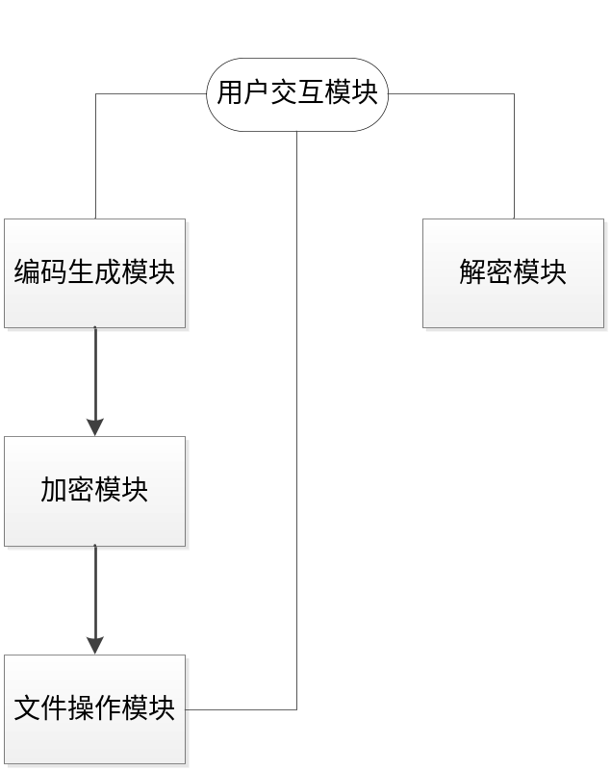
图1 总体设计框架图

4 详细设计
哈夫曼树构建模块：根据字符频率生成哈夫曼树
功能：根据输入文本中字符的频率分布，构建最优二叉树（哈夫曼树）。本模块如图2所示。
数据结构：
（1）使用HuffmanNode结构体表示
树的节点，包含字符数据、频率及左右子节点指针。
（2）采用最小优先队列（小顶堆）存储节点，确保每次能快速取出频率最小的两个节点。
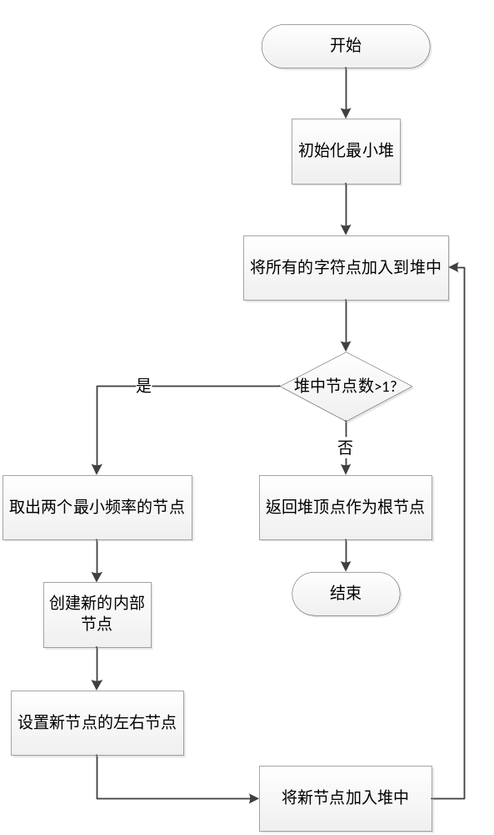
图2哈夫曼树构建模块流程图

2. 编码生成模块
功能：遍历哈夫曼树，为每个字符生成对应的二进制编码。本模块如图3所示。
算法思路：
（1）从根节点开始递归遍历：
（2）向左子树遍历路径标记为 '0'；
（3）向右子树遍历路径标记为 '1'；
（4）当到达叶节点时，记录当前路径作为该字符的编码；
（5）使用哈希表（unordered_map）存储字符与编码的映射关系。
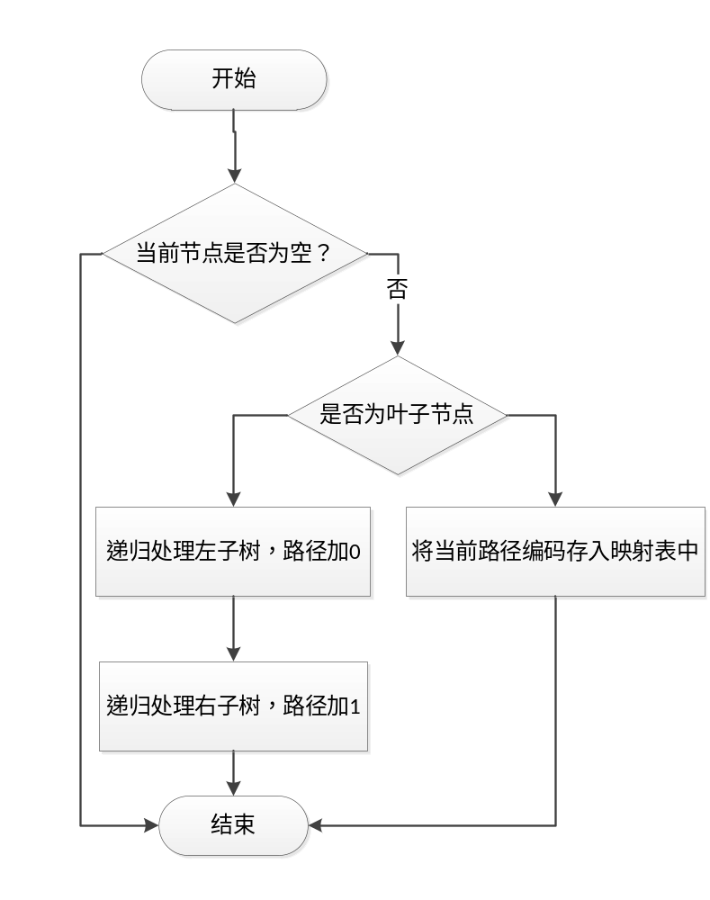
图3编码生成模块流程图

3. 加密模块
功能：根据编码表将原始字符串转换为二进制序列。本模块如图4所示。
实现步骤：
（1）遍历输入字符串的每个字符；
（2）从编码表中查找对应字符的二进制编码；
（3）按顺序拼接所有字符的编码，生成最终的加密字符串。
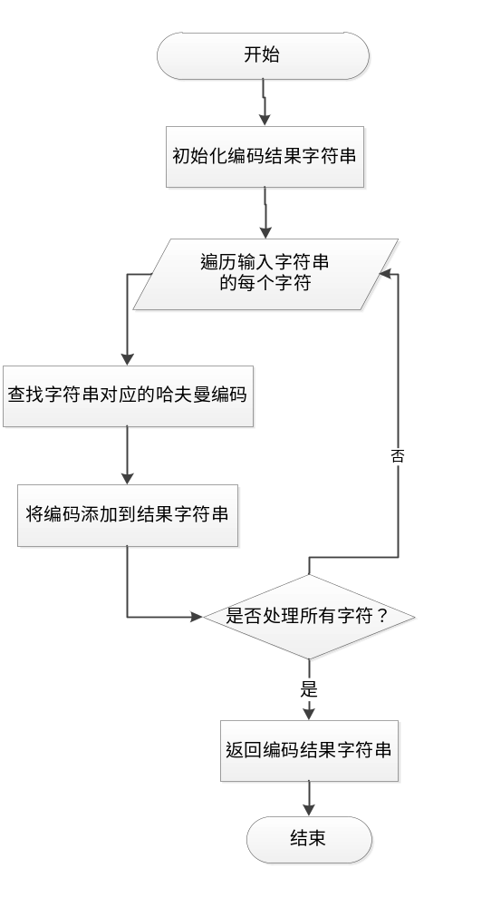
图4加密模块流程图

4. 解密模块
功能：利用哈夫曼树将二进制序列还原为原始字符串。本模块如图5所示。
算法思路：
（1）从哈夫曼树的根节点开始，按二进制序列的每一位进行遍历；
（2）遇到 '0' 则向左子树移动；
（3）遇到 '1' 则向右子树移动；
（4）当到达叶节点时，记录该节点的字符，并重置到根节点继续遍历。
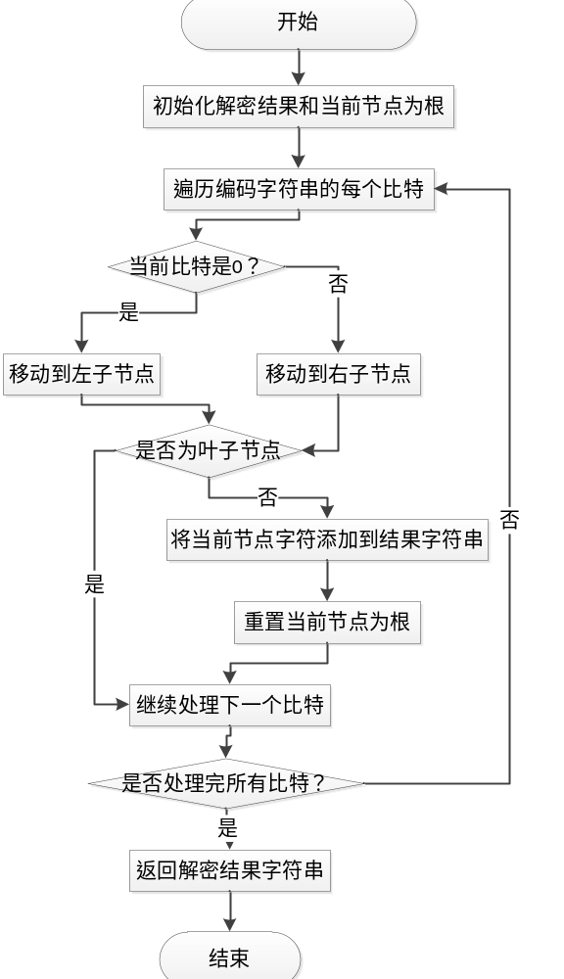
图5 解密模块流程图
5. 文件操作模块
功能：实现加密 / 解密结果的文件读写。本模块如图6所示。
主要功能：
（1）保存加密结果：将二进制编码写入文件。
（2）保存解密结果：将还原的原始文本写入文件。
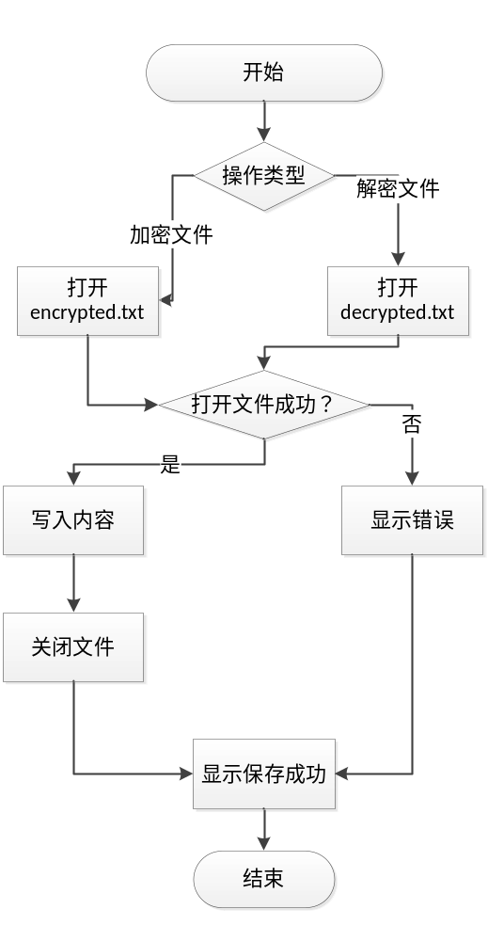
图6 文件操作流程图

6. 用户交互模块
功能：提供菜单界面，处理用户输入，协调各模块工作。本模块如图7所示。
主要功能：
（1）显示菜单：展示系统功能选项。
（2）接收输入：读取用户选择并执行相应操作。
（3）错误处理：验证输入有效性，提示错误信息。
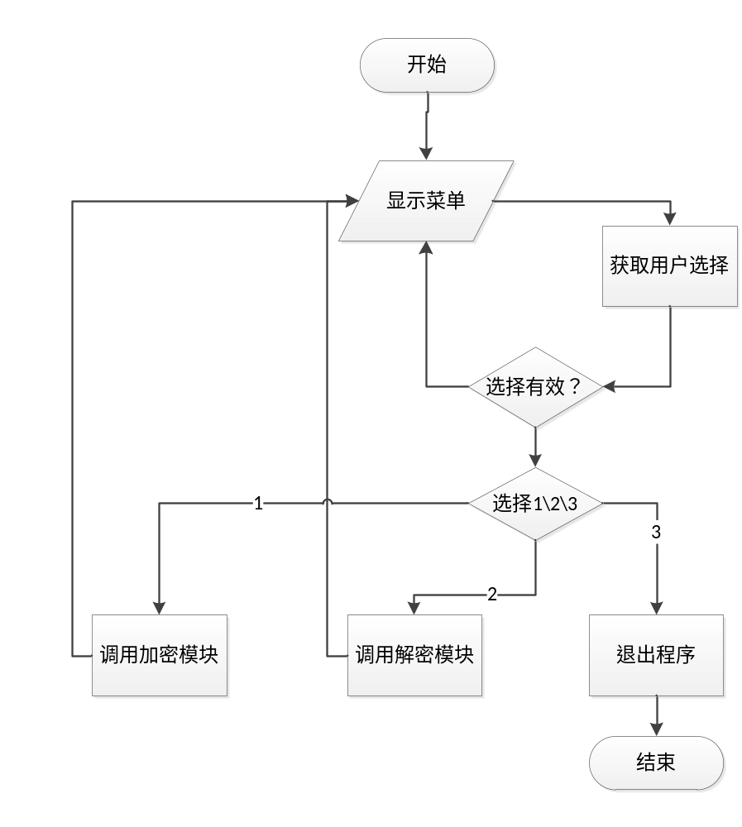
图7 用户交互流程图

5 系统测试与结果分析
下面，输入测试数据，对代码的可行性和健壮性进行测试。程序运行后的初始界面如图8所示。
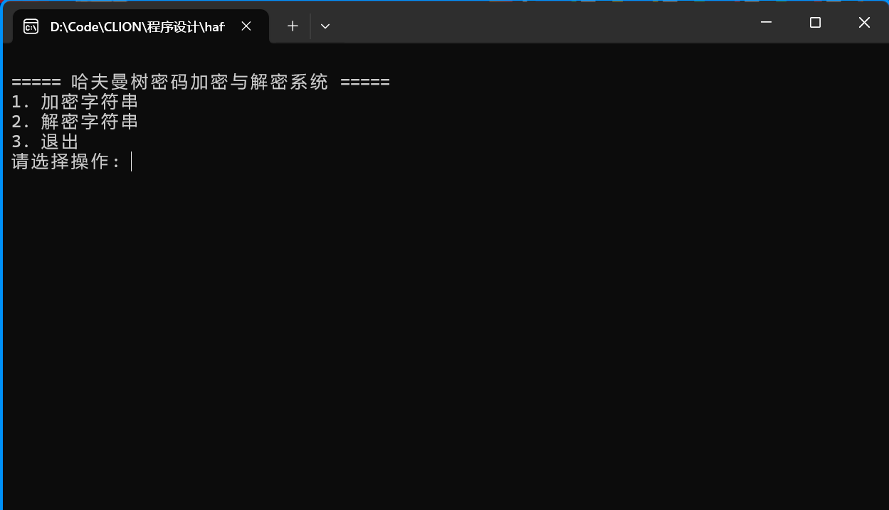
图8 程序运行后的初始界面图

在主菜单界面中，输入“1”，输入“1“后的界面如图9所示。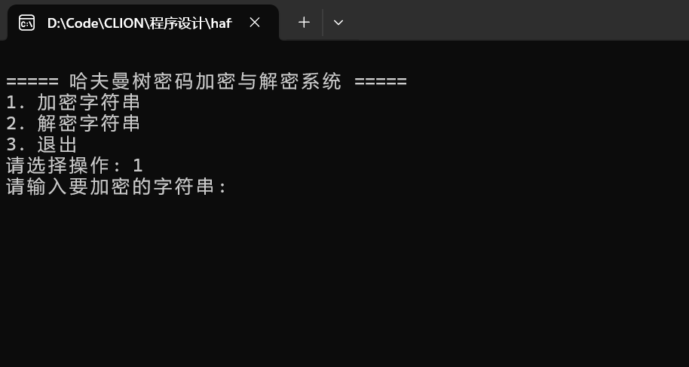
图9 程序输入“1”后的界面图

测试1：输入字符串“hello world”,输出结果为图10所示。
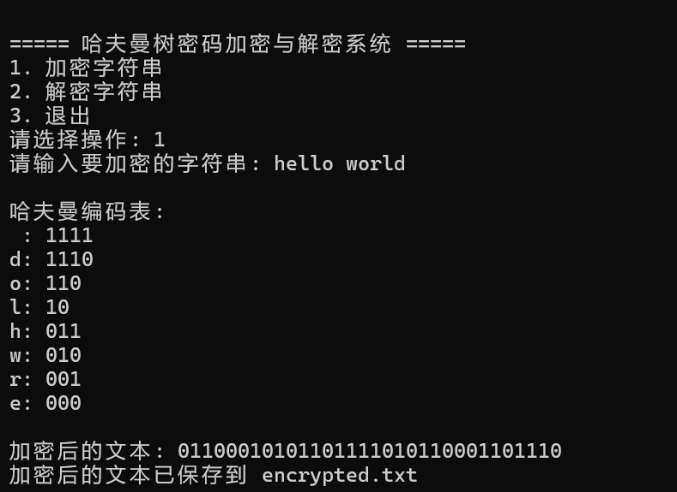
图10程序输入字符串后的界面图

（2）在主菜单界面中，输入“2”，选择解密字符串功能，输入“2“后的界面如图11所示。
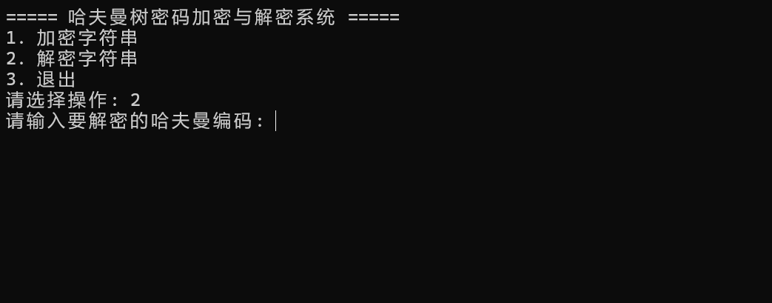
图11程序输入“2”的界面图

测试2：输入哈夫曼编码：01100010101101111010110001101110,输出结果为图12所示。
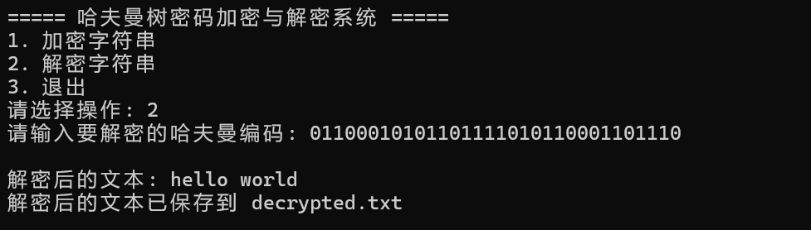
图11程序输入哈夫曼编码的界面图

（3）程序保存了输入字符串文件，如图12所示。
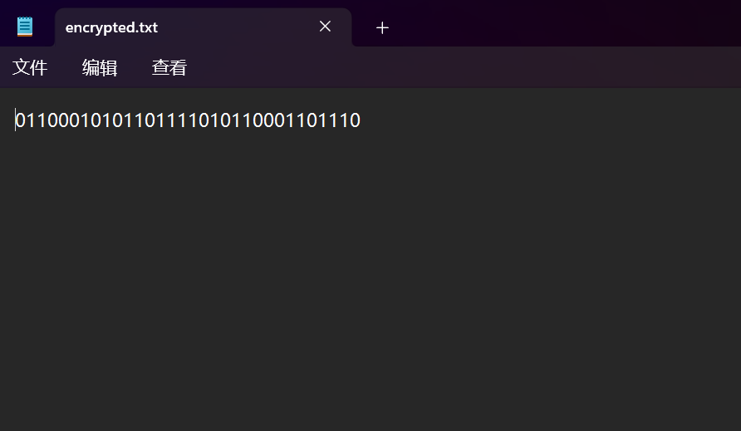
图12程序加密后文件的界面图
（4）程序保存了解密后的字符串文件，如图13所示。
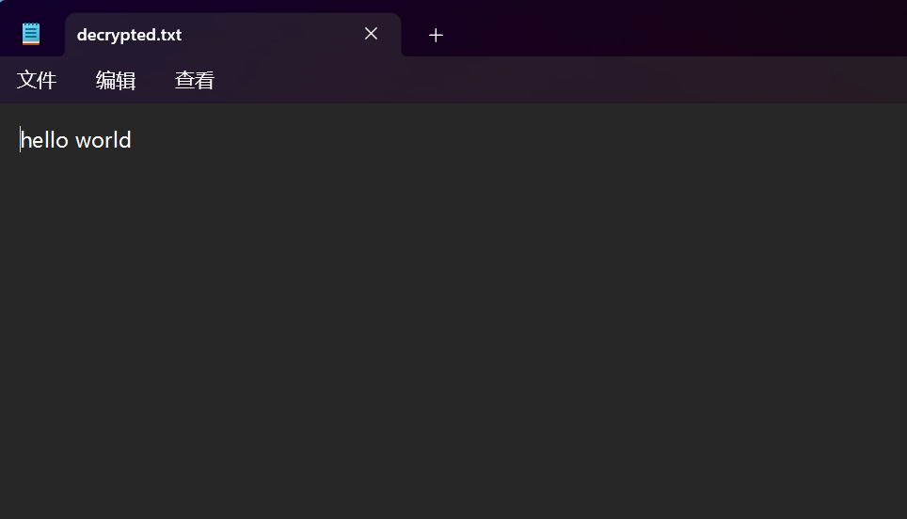
图13程序解密后文件的界面图
（5）在主菜单界面中，输入“3”，选择退出功能，输入“8”后的界面如图14所示。
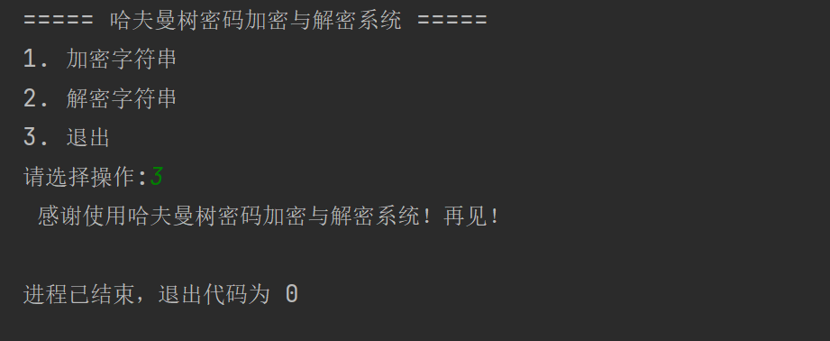
图14程序退出的界面图

6 课程设计总结
在这次哈夫曼树加密解密系统的课程设计中，我收获颇丰。起初，我对如何将哈夫曼树理论转化为实际代码感到迷茫，但通过一步步拆解问题，逐渐理清了思路。我先构建哈夫曼树模块，利用优先队列实现节点合并，却在节点排序上遇挫，调试后才明白比较函数的关键作用。编码生成时，递归遍历的逻辑让我反复推敲，最终通过前缀字符串传递路径信息解决了编码错乱问题。
测试阶段，我发现文件操作和输入处理存在漏洞，比如文件打开失败未提示、输入缓冲区残留换行符等，这些细节让我意识到工程化思维的重要性。当看到加密后的二进制序列能准确还原为原始字符串时，成就感油然而生。这次设计不仅加深了我对数据结构的理解，更让我体会到模块化设计和错误处理的必要性。未来，我想进一步优化压缩效率，尝试将哈夫曼编码与其他加密技术结合，拓展更多应用可能。

附录：源程序清单
#include <iostream>
#include <queue>
#include <unordered_map>
#include <string>
#include <fstream>
using namespace std;
struct HuffmanNode {
char data;
int freq;
HuffmanNode* left;
HuffmanNode* right;
HuffmanNode(char d, int f) : data(d), freq(f), left(nullptr), right(nullptr) {}
};
struct CompareNodes {
bool operator()(HuffmanNode* l, HuffmanNode* r) {
return l->freq > r->freq;
}
};
HuffmanNode* buildHuffmanTree(const unordered_map<char, int>& frequencyMap) {
priority_queue<HuffmanNode*, vector<HuffmanNode*>, CompareNodes> minHeap;
for (auto& pair : frequencyMap) {
minHeap.push(new HuffmanNode(pair.first, pair.second));
}
while (minHeap.size() > 1) {
HuffmanNode* left = minHeap.top(); minHeap.pop();
HuffmanNode* right = minHeap.top(); minHeap.pop();
HuffmanNode* newNode = new HuffmanNode('$', left->freq + right->freq);
newNode->left = left;
newNode->right = right;
minHeap.push(newNode);
}
return minHeap.top();
}
void generateCode(HuffmanNode* root, const string &prefix, unordered_map<char, string>& huffmanCode) {
if (root == nullptr) return;
if (!root->left && !root->right) {
huffmanCode[root->data] = prefix;
}
generateCode(root->left, prefix + '0', huffmanCode);
generateCode(root->right, prefix + '1', huffmanCode);
}
void deleteHuffmanTree(HuffmanNode* node) {
if (node == nullptr) return;
deleteHuffmanTree(node->left);
deleteHuffmanTree(node->right);
delete node;
}
string encryptString(string &text, unordered_map<char, string>& huffmanCode) {
string encodeText;
for (char ch : text) {
encodeText += huffmanCode.at(ch);
}
return encodeText;
}
string decryptstring(string& encodeText, HuffmanNode* root) {
string decodeText;
HuffmanNode* current = root;
for (char bit : encodeText) {
current = (bit == '0') ? current->left : current->right;
if (!current->left && !current->right) {
decodeText += current->data;
current = root;
}
}
return decodeText;
}
void displayMenu() {
cout << "\n===== 哈夫曼树密码加密与解密系统 =====\n";
cout << "1. 加密字符串\n";
cout << "2. 解密字符串\n";
cout << "3. 退出\n";
cout << "请选择操作: ";
}
int main() {
int choice;
string input, encryptedText, decryptedText;
HuffmanNode* root = nullptr;
unordered_map<char, string> huffmanCode;
unordered_map<char, int> frequencyMap;
ofstream outFile; // 将文件流对象声明在这里
while (true) {
displayMenu();
cin >> choice;
cin.ignore(); // 忽略换行符
switch (choice) {
case 1:
cout << "请输入要加密的字符串: ";
getline(cin, input);
// 统计字符频率
frequencyMap.clear();
for (char ch : input) {
frequencyMap[ch]++;
}
// 构建哈夫曼树
if (root) deleteHuffmanTree(root); // 删除旧的哈夫曼树
root = buildHuffmanTree(frequencyMap);
// 生成哈夫曼编码表
huffmanCode.clear();
generateCode(root, "", huffmanCode);
// 显示编码结果
cout << "\n哈夫曼编码表:\n";
for (const auto& pair : huffmanCode) {
cout << pair.first << ": " << pair.second << "\n";
}
// 加密
encryptedText = encryptString(input, huffmanCode);
cout << "\n加密后的文本: " << encryptedText << "\n";
// 保存加密后的文本到文件
outFile.open("encrypted.txt");
if (outFile.is_open()) {
outFile << encryptedText;
outFile.close();
cout << "加密后的文本已保存到 encrypted.txt\n";
} else {
cout << "无法打开文件 encrypted.txt 进行写入。\n";
}
break;
case 2:
if (root == nullptr) {
cout << "请先进行一次加密操作以构建哈夫曼树。\n";
break;
}
cout << "请输入要解密的哈夫曼编码: ";
getline(cin, encryptedText);
// 解密
decryptedText = decryptstring(encryptedText, root);
cout << "\n解密后的文本: " << decryptedText << "\n";
// 保存解密后的文本到文件
outFile.open("decrypted.txt");
if (outFile.is_open()) {
outFile << decryptedText;
outFile.close();
cout << "解密后的文本已保存到 decrypted.txt\n";
} else {
cout << "无法打开文件 decrypted.txt 进行写入。\n";
}
break;
case 3:
cout << "感谢使用哈夫曼树密码加密与解密系统！再见！\n";
if (root) deleteHuffmanTree(root);
return 0;
default:
cout << "无效的选择，请重新选择。\n";
}
}
return 0;
}
参考文献
[1] 谭浩强. C语言程序设计[M]. 北京: 清华大学出版社, 2008.
[2] 严蔚敏, 吴伟民. 数据结构(C语言版)[M]. 北京: 清华大学出版社, 2011.

